DSAA2 DG
Professeur référent: Fabrice Portet
- L'Agenda DSAA2 DG est disponible dans la sidebar du wiki. C'est un outil Google™ vous pouvez vous abonner si vous le souhaitez.
- Veillez à consulter les différentes pages du wiki: La vie au Lycée, Cours...
- Groupe Facebook
- Instagram

Mémoire + Journal de projet
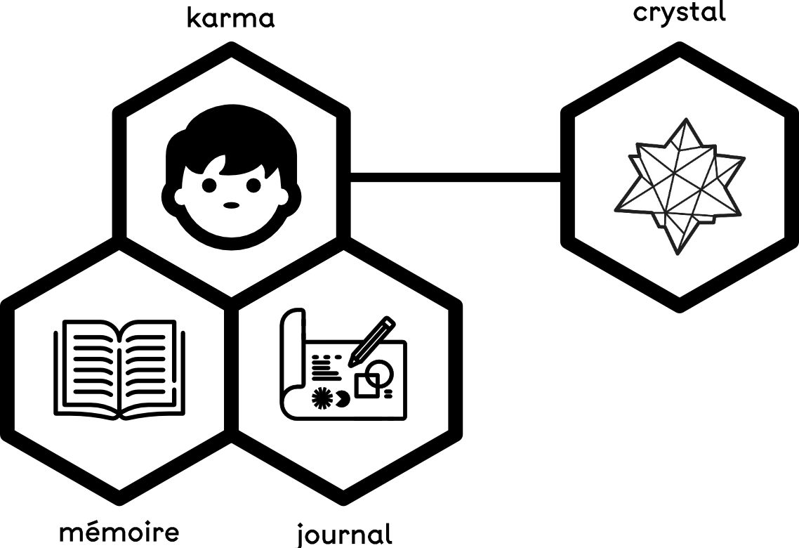
- Drive Mémoire + Journal de projet
- Mise à jour Karma
- Mise à jour Crystal is DEAD X_X!

Numérique | Ricordeau
Rendus - 07 janvier 2021 - 8h
- Adobe Character Animator (Fichier source + export vidéo)
- Mise à jour Journal de projet
- Drive Adobe Character Animator
- Drive Blender-3D

Retour au planning

